УДК 339.9
Никонюк Катерина Олегівна,
асистент кафедри європейської економіки і бізнесу,
Київський національний економічний університет
імені Вадима Гетьмана, м. Київ,
тел.: +380931936683,
e-mail: ei.kneu@gmail.com

ВПЛИВ ЄВРОІНТЕГРАЦІЙНИХ ПРОЦЕСІВ НА ФОРМУВАННЯ НОВОЇ МОДЕЛІ РЕГУЛЮВАННЯ РИНКУ МЕДИЧНИХ ПОСЛУГ В УКРАЇНІ
Анотація. Процес трансформації системи охорони здоров’я України, що розпочався з моменту здобуття незалежності у 1991 році, триває по сьогоднішній день. Завдяки всеосяжній реформі досягнуто значних успіхів у розбудові ринку медичних послуг. Використовуючи світовий досвід, зокрема країн ЄС, оновлено законодавчу базу, автономізовані заклади охорони здоров’я набули рис повноцінних гравців поряд з приватними медичними установами, затверджено нову модель фінансування системи охорони здоров’я за Беверіджем. З моменту підписання Угоди про в 2014 відбувається поетапна конвергенція ринку медичних послуг України та ЄС, імплементація поліструктурної моделі регулювання. Воєнна агресія Російської Федерації на території України значно пришвидшила євроінтеграційні процеси в середині країни. Зокрема сталася історична подія – підписання Угоди про асоціацію між Україною та Європейським Союзом про участь України у програмі «EU4Health», що означає приєднання до основного механізму реалізації спільної європейської політики у галузі охорони здоров’я. Програма «EU4Health» діятиме у 2021-2027 рр., та має безпрецедентний бюджет 5,8 млрд євро, що стане важливим ресурсом для відновлення та відбудови української системи охорони здоров’я.
Ключові слова: ринок медичних послуг, система охорони здоров’я, реформа системи охорони здоров’я, європейська інтеграція, конвергенція ринків медичних послуг.

Abstract. The process of transformation of the health care system of Ukraine, which began after gaining independence in 1991, continues to this day. Thanks to the comprehensive reform, significant progress has been made in the development of the medical services market. Using world experience, in particular the EU countries, the legislative framework was updated, autonomous health care institutions acquired the features of full-fledged players alongside with private medical institutions, and a new model of financing the health care system according to Beveridge was approved. Since the signing of the Association Agreement on in 2014, there has been a gradual convergence of the medical services market of Ukraine and the EU, implementation of a polystructural model of regulation. The military aggression of the Russian Federation on the territory of Ukraine significantly accelerated the European integration processes. The historic event took place - the signing of the Agreement between Ukraine and the European Union on Ukraine's participation in the "EU4Health" program, which means joining the main mechanism for implementing a common European policy in the field of health care. The "EU4Health" program will operate in 2021-2027 and has an unprecedented budget of 5.8 billion euros, which will become an important resource for the recovery and reconstruction of the Ukrainian healthcare system.
Key words: medical services market, health care system, health care system reform, European integration, health care markets convergence.
З моменту набуття Україною незалежності в 1991 розпочався процес переосмислення моделі регулювання ринку медичних послуг. Успадкована радянська командно-адміністративна модель не відповідала сучасним принципам правової держави, громадянського суспільства та ринкової економіки, на практиці не могла забезпечити виконання ст. 49 Конституції України. Найбільша проблема полягала у тому, що бюджет перехідної економіки України не був розрахований на покриття витрат з обслуговування роздутого лікарняного фонду та забезпечення гарантованого обсягу соціальних виплат (відрахування з державного бюджету на охорону здоров’я становили менше 3% від ВВП) [1]. В результаті, незважаючи на задекларований принцип безоплатності, медична допомога перейшла майже на повне фінансування за кошти населення: близько 50% фінансового навантаження лягли на плечі домогосподарств (35,1%-52,3%), приватних фірм та корпорацій (2-3%), донорських організацій (0,2-1,4%) [2]. Таке співвідношення державного і недержавного джерел фінансування призводило до обмеження доступності медичних послуг для значної частини українців. Як наслідок, на сьогоднішній день маємо невтішні показники стану здоров’я населення:
- середня очікувана тривалість життя при народженні в Україні склала 73,4 роки, у країнах Європейського союзу - 80,1 рік (різниця 9 років) (Рис.1);
- близько 50% пацієнтів після перенесеного інсульту мають первинну інвалідність, близько 12% померлих від інсульту – особи працездатного віку;
- Україна займає перше місце в Європі за поширеністю катастрофічних витрат, які пов’язані зі здоров’ям;
- майже 99% у структурі витрат на лікарські засоби становлять кошти пацієнтів;
- з кожним роком погіршуються показники вакцинації дітей та ревакцинації дорослого населення. Так, наприклад, рівень охоплення вакцинами від поліомієліту у 2018 році складав лише 69% [3].
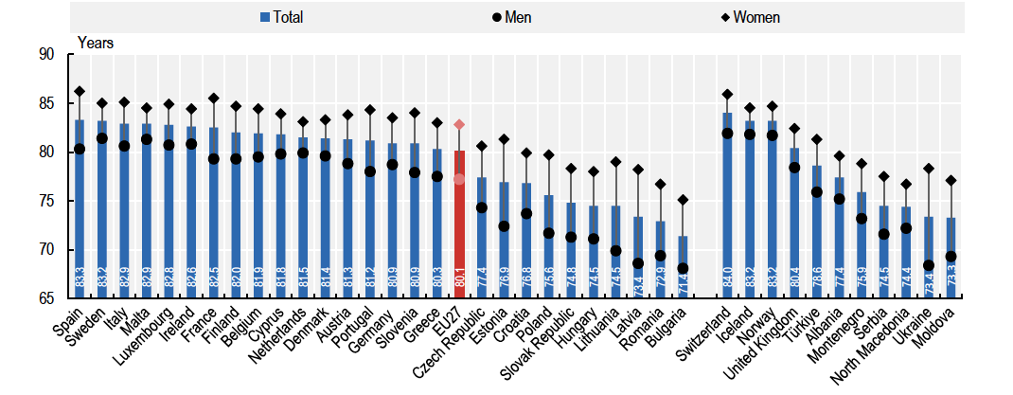
Рис. 1. Середня очікувана тривалість життя при народженні в Україні та країнах ЄС, 2021 рік.
Джерело: [4]
Враховуючи міжнародний, зокрема європейський досвід, Україна від часу здобуття незалежності пройшла 4 основні етапи трансформації системи охорони здоров’я:
- 1991-2000 рр. – інституалізація ринку медичних послуг;
- 2000-2010 рр. –затвердження «Концепції розвитку охорони здоров’я населення» за сприяння міжнародних донорів: за підтримки фонду «Відродження» та Світового банку обґрунтовані основні напрямки розвитку української системи охорони здоров’я та надано рекомендації Уряду; впровадження спільного з Європейською Комісією проекту «Профілактичні та первинні заходи охорони здоров’я України, Києва та ряду областей»; реалізація разом з Європейською Комісією проекту «Фінансування та управління у сфері охорони здоров’я України»; проект «Підтримка розвитку системи медичних стандартів в Україні» (МОЗ та Європейська Комісія); проект «Сприяння реформі вторинної медичної допомоги в Україні» (2007-2009рр.) (за підтримки Європейської Комісії).
- 2010-2013 рр. – старт масштабної реформи у пілотних регіонах;
- 2014 р. і до теперішнього часу – реалізація всеосяжної реформи охорони здоров’я в Україні.
Реалізація всеосяжної реформи охорони здоров’я в Україні безумовно позитивно вплинула на ринок медичних послуг: з’явилися зрозумілі правила гри (оновлена законодавча база), автономізовані заклади охорони здоров’я набули рис повноцінних гравців поряд з приватними медичними установами, відбувся остаточний розподіл ролі замовника, постачальника медичних послуг та регулятора, затверджено нову модель фінансування системи охорони здоров’я за Беверіджем. Незмінною залишилася невідповідність потреб системи фінансовим можливостям державного бюджету. Незважаючи на щорічне зростання видатків на охорону здоров’я в контексті реформи, показники не наблизились до світових стандартів: видатки НСЗУ за програмою медичних гарантій у 2021 році склали 2,4% ВВП; частка витрат пацієнтів «з кишені» становила близько 49% поточних витрат на охорону здоров’я [5].
Ситуація ускладнилась за рахунок пандемії COVID-19 та початку повномасштабної агресії Російської Федерації на території України. За даними матеріалів робочої групи «Охорона здоров’я» на 21.06.2022 року повністю зруйновано 118 об’єктів закладів охорони здоров’я, частково зруйновано 633 об’єкти (близько 35 млрд. грн.). Потужний дисбаланс на ринку викликає міграція населення (понад 7 млн. осіб), втрати, переміщення та загибель медичних працівників [5]. Враховуючи дану статистику, євроінтеграційні перспективи України стають не просто ціннісним орієнтиром для перегляду парадигми розвитку ринку медичних послуг, а й життєво необхідними для збереження та відбудови системи охорони здоров’я в цілому.
Конвергенція ринків медичних послуг України та ЄС розпочалась ще у 2014 році з підписання Угоди про асоціацію, яка містить низку положень, що свідчать про гармонізацію нормативної бази, стандартів, положення про транскордонну торгівлю послугами. Охороні здоров’я присвячена Глава 22 Угоди, яка закріплює співробітництво України та ЄС у наступних напрямках: запровадження реформ; боротьба з інфекційними хворобами; контроль за неінфекційними хворобами (спільні цінності у визначенні основних детермінант здоров’я населення); запровадження принципу «охорона здоров’я» в усіх політиках (відповідно до положень програми з охорони здоров’я ЄС 2014-2020 «Здоров’я заради зростання») та поступової інтеграції України в європейські мережі охорони здоров’я [6].
Воєнна агресія Російської Федерації на території України дала поштовх для розвитку євроінтеграційних процесів. Зокрема перспективи членства в ЄС та статус кандидата проклали шлях до історичної події – 14.07.2022 року Європейська Комісія ухвалила рішення про затвердження Угоди між Україною та Європейським Союзом про участь України у програмі «EU4Health» [7], яка є ключовим інструментом реалізації політики охорони здоров’я в ЄС. Положення Угоди про асоціацію та асоційоване членство у програмі «EU4Health», фактично означає для нашої держави старт процесу розбудови поліструктурної моделі регулювання ринку медичних послуг, притаманної для ЄС. Схематично представимо дану модель на Рис.2.
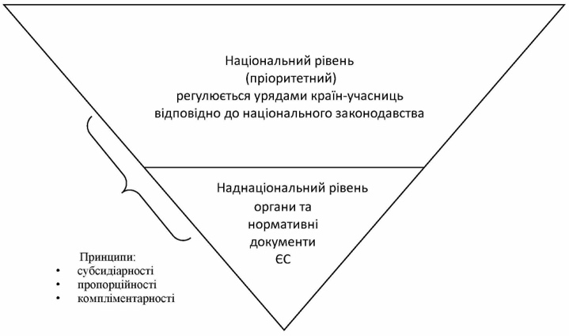
Рис.2. Рівні регулювання ринку медичних послуг в ЄС.
Джерело: складено автором.
Наведена вище схема демонструє, що в ЄС існує два основні рівні регулювання ринку медичних послуг. Кожна країна-член має власну унікальну ринкову модель, що склалася завдяки низці історичних, економічних та соціальних факторів. Модель Беверіджа, яка характеризується фінансуванням через загальне оподаткування та універсальним покриттям, притаманна Кіпру, Данії, Фінляндії, Ірландії, Італії, Мальті, Португалії, Іспанії, Швеції. Натомість інші країни ЄС (наприклад, Німеччина, Франції), застосовують модель Бісмарка, або систему соціального забезпечення, що фінансується за рахунок відрахувань у різноманітні страхові фонди, як роботодавцями, так і робітниками[8].
Наднаціональний рівень представлений інституціями ЄС, які розробляють та реалізовують спільну політику у галузі охорони здоров’я, що виражає спільні цінності країн-учасниць, забезпечує функціонування спільного ринку. Інструменти та механізми реалізації спільної політики охорони здоров’я ЄС знаходять відображення у програмах, що розробляються раз на сім років. На сьогодні дана програма має назву «EU4Health», бюджет якої безпрецедентний – 5,8 млрд євро на період 2021-2027 років. Фінансування спрямовується на подолання негативних наслідків COVID-19 та розбудову ефективних стійких і доступних систем охорони здоров’я. Кінцевою метою програми є реалізація концепції Європейського Союзу охорони здоров’я [4].
Асоційоване членство України у «EU4Health» надає державі доступ до фінансування в рамках щорічних робочих програм. Зокрема «EU4Health» сприятиме зменшенню збитків, які виникли внаслідок бойових дій, а також стане джерелом фінансування різноманітних приватних проектів з післявоєнного відновлення та розбудови української системи охорони здоров’я.
СПИСОК ВИКОРИСТАНИХ ДЖЕРЕЛ:
- World Development Indicators Database, 2007. Copyright 2007 by the International Bank for Reconstruction and Development/THE WORLD BANK 1818 H Street NW, Washington, D.C. 20433 USA. URL: https://openknowledge.worldbank.org/entities/publication/77331002-4399-55bb-aac8-fa958b42f222 (дата звернення: 25.04.2023).
- Поворозник М.Ю., Галенко О.М., Столярчук Я.М. Здоров’я націй і глобальні медичні послуги: економічний вимір: монографія. – Київ: КНЕУ, 2021. – 262 с.
- Урядовий портал. URL: https://www.kmu.gov.ua/diyalnist/reformi/rozvitok-lyudskogo-kapitalu/reforma-sistemi-ohoroni-zdorovya (дата звернення: 29.04.2023).
- OECD/European Union (2022), Health at a Glance: Europe 2022: State of Health in the EU Cycle, OECD Publishing, Paris. URL: https://doi.org/10.1787/507433b0-en (дата звернення: 01.05.2023).
- Національна рада з відновлення України.Проект плану відновлення України. Матеріали робочої групи «Охорона здоров’я». URL: https://www.kmu.gov.ua/storage/app/sites/1/recoveryrada/ua/health-care.pdf (дата звернення: 01.05.2023).
- Угода про асоціацію між Україною та Європейським Союзом URL: https://zakon.rada.gov.ua/rada/show/984_011#Text (дата звернення: 10.05.2023).
- Угода між Україною та Європейським Союзом про участь України у програмі «EU4Health» URL: https://zakon.rada.gov.ua/laws/show/984_004-22#Text (дата звернення: 10.05.2023).
- Gutierrez-Hernandez and Abasolo-Alesson Ignacio The health sector in the economies of the European Union: an overview using input-output framework. Cost Eff Resour Alloc (2021) 19:4 URL: https://doi.org/10.1186/s12962-021-00258-8 (дата звернення: 01.04.2023).
REFERENCES:
- World Development Indicators Database, 2007. Copyright 2007 by the International Bank for Reconstruction and Development/THE WORLD BANK 1818 H Street NW, Washington, D.C. 20433 USA. URL: https://openknowledge.worldbank.org/entities/publication/77331002-4399-55bb-aac8-fa958b42f222.
- Povoroznyk M.Y., Galenko O.M., Stolyarchuk Y.M. Health of nations and global health services: economic dimension: monograph. – Kyiv: KNEU, 2021. – 262 с.
- Governmentalportal.URL:https://www.kmu.gov.ua/diyalnist/reformi/rozvitok-lyudskogo-kapitalu/reforma-sistemi-ohoroni-zdorovya.
- OECD/European Union (2022), Health at a Glance: Europe 2022: State of Health in the EU Cycle, OECD Publishing, Paris. URL: https://doi.org/10.1787/507433b0-en.
- The National Council for the recovery of Ukraine from the consequences of war. Materials of the “Healthcare system” working group URL: https://www.kmu.gov.ua/storage/app/sites/1/recoveryrada/ua/health-care.pdf .
- Association Agreement between the European Union and Ukraine URL: https://zakon.rada.gov.ua/rada/show/984_011#Text.
- Agreement between the European Union and Ukraine on the association of Ukraine to the EU4Health Programme URL: https://zakon.rada.gov.ua/laws/show/984_004-22#Text.
- Gutierrez-Hernandez and Abasolo-Alesson Ignacio The health sector in the economies of the European Union: an overview using input-output framework. Cost Eff Resour Alloc (2021) 19:4 URL: https://doi.org/10.1186/s12962-021-00258-8.

Дані за 2020 рік для Ірландії, Північної Македонії, Чорногорії, Сербії, України та Молдови, Туреччини та України.

